泊小学校に出張福祉教育の実施について
令和２年７月３０日に泊小学校にて出張福祉教育を行いました。
「地域で支え合うこと」について授業を行い、地域の中で高齢者や障がい者と接する機会があった場合、自分たちができることを考え行動するポイントについて説明しました。その後、車椅子体験、高齢者疑似体験セットを使用し、実際に利用体験し、それぞれの児童が日常生活の中でどのようなところが「不便」なのか、学びました。障がい者や要介護状態になっても、その人らしく生活できる地域づくりのため「お互いに支え合う」ことを考える授業となりました。
車椅子体験
授業「地域で支えあうこと」
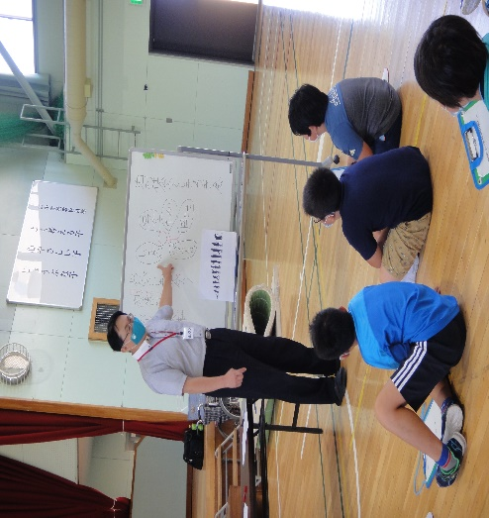
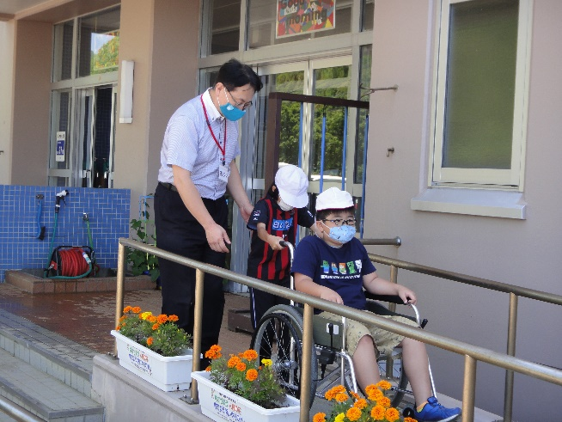

高齢者疑似体験

